Connexion à SQL SERVER 2000 qui fonctionne dans CognosScript :

const DSN_PIVOTAL as String = "DSN=PROD_ED;UID=SA;PWD=;"

Sub OpenConnection ()
connection = SQLOpen(DSN_PIVOTAL,outputStr,prompt:=3)
end sub

function GetAgents ()
Dim Query as String
Dim retcode As long

Query = "select " & _
"T1.CDA_CODE," & _
"T3.FIRST_NAME," & _
"T3.LAST_NAME," & _
"T3.WORK_EMAIL," & _
"convert (bigint,T3.REPORTS_TO) as REPORTS_TO, " & _
"T3.PIN " & _
"from " & _
"PROD_ED..CODE_AGENT T1," & _
"PROD_ED..EMPLOYEE_CODE T2," & _
"PROD_ED..EMPLOYEE T3 " & _
"where " & _
"T1.CODE_AGENT_ID = T2.CODE_AGENT_ID and " & _
"T2.EMPLOYEE_ID = T3.EMPLOYEE_ID "
retcode = SQLExecQuery(connection,Query)
'SQLError destination:=Errors
retcode = SQLRetrieve(connection:=connection,destination:=Agent, columnNames:=1,rowNumbers:=0,maxRows:=1000, maxColumns:=6, _
fetchFirst:=0)
'print Query
end function

PROD_ED déclarée dans les sources ODBC

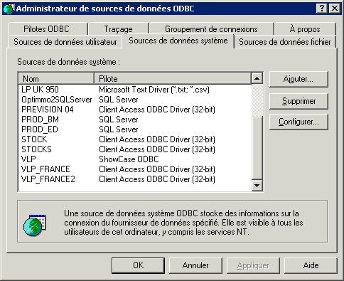

Connexion à SQL SERVER 2005 qui ne fonctionne pas dans CognosScript :

const DSN_FSTATM3 as String = "DSN=FSTATM3;UID=SA;PWD=;"

Sub OpenConnection ()
connection = SQLOpen(DSN_FSTATM3,outputStr,prompt:=3)
end sub

function GetAgents ()
Dim Query as String
Dim retcode As long

Query = "select " & _
"T1.ID_EMPLOYEE," & _
"T1.NOM_EMPLOYEE," & _
"T1.ENVOI_MAIL," & _
"T1.MAIL," & _
"T1.MAIL_CHEF," & _
"T1.PIN" & _
"from " & _
"FSTATM3..TABLE_EMPLOYES T1"
retcode = SQLExecQuery(connection,Query)
'SQLError destination:=Errors
retcode = SQLRetrieve(connection:=connection,destination:=Agent, columnNames:=1,rowNumbers:=0,maxRows:=1000, maxColumns:=6, _
fetchFirst:=0)
'print Query
end function

FSTATM3 déclarée dans les sources ODBC :

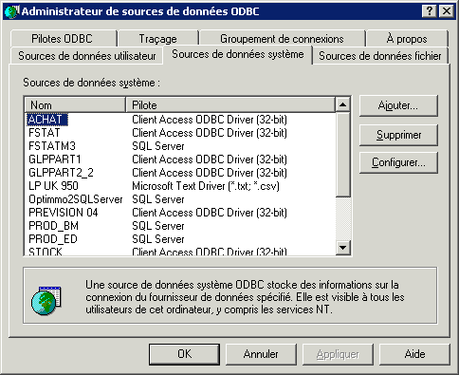

Les 2 sources de données sont testées depuis l’administrateur ODBC et fonctionnent correctement.

La seule différence est que celle qui ne fonctionne pas est sur SQL SERVER 2005 et que si je dévelloppe l’arborescence la table ne se nomme pas TABLE_EMPLOYES, mais dbo.TABLES_EMPLOYES.

Faut-il déclarer le schéma dbo quelque part ?

